Fecha: 08 de Septiembre de 2015
Boletín de prensa Nº 1419

JUEVES 10 DE SEPTIEMBRE, ENCIENDE LA LLAMA POR LA PAZ

La Alcaldía de Pasto invita a la ciudadanía a participar de la campaña Llama por la paz, “Apaguemos el Fuego de la Guerra y Encendamos la Llama por la Paz”, iniciativa liderada por la Asociación Colombiana de Ciudades Capitales que se cumplirá en 32 ciudades del país, de la cual el alcalde Harold Guerrero López es presidente. En la capital de Nariño el evento se llevará a cabo en la Plaza de Nariño a las 6:00 de la tarde.

El mandatario Local, indicó que la jornada tiene por objetivo generar un espacio de encuentro para promover el apoyo al proceso de paz y a la reconciliación. “Se realizará un acto simbólico, quienes asistan deben llevar globos blancas o velas y será un espacio de encuentro para enlazar esfuerzos simultáneos en todas las ciudades capitales de Colombia”.

RED DE ESCUELAS DE MÚSICA OFRECERÁ CONCIERTO DE TIPLES Y GUITARRAS

El jueves 10 de septiembre a las 6:00 de la tarde en el auditorio del parque Infantil, los niños y niñas de la Red de Escuelas de Formación Musical, ofrecerán un concierto gratuito de tiples y guitarras, informó María Camila Bucheli coordinara de la Red quien explicó que la jornada permite mostrar a la comunidad en general, el proceso formativo que han logrado los estudiantes durante todo el año.

DOMINGO 13 DE SEPTIEMBRE INICIA XIII CONCURSO MUNICIPAL DE MÚSICA CAMPESINA

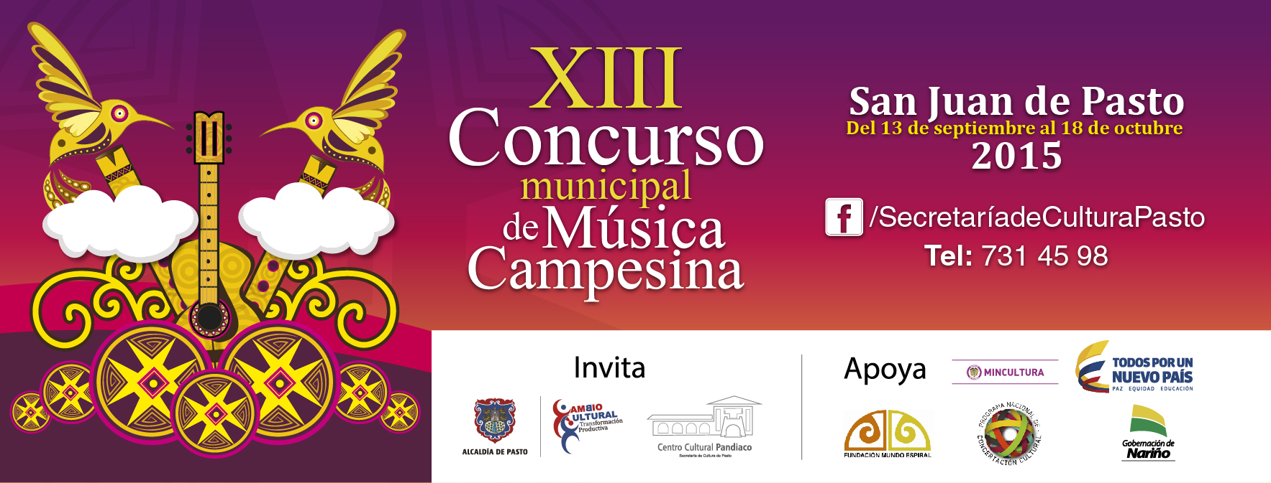

Este domingo 13 de septiembre inicia el XIII Concurso Municipal de Música Campesina en el corregimiento de Santa Bárbara. Los grupos de la zona que deseen participar deben inscribirse en su localidad, explicó la secretaria de Cultura de Pasto María Paula Chavarriaga Rosero.

El evento se ha convertido en una herramienta de fortalecimiento del son sureño y como expresión autóctona de la cultura musical de Pasto. En la XIII versión los agrupaciones ganadoras en la categoría tradicional recibirán $5 millones para el primer puesto, $4 millones al segundo y $3 millones al tercer lugar. De igual forma, en la categoría nuevas tendencias, $4 millones al primer lugar, $3 millones al segundo puesto y $2 millones al tercer puesto.

Según la funcionaria, este año se contará nuevamente con el apoyo del Programa Nacional de Concertación del Ministerio de Cultura. “Invito a las agrupaciones de la zona rural y urbana, a inscribirse en el Centro Cultural Pandiaco”.

Las condiciones y fechas de eliminatorias en cada uno de los corregimientos se encuentran publicadas en la página web www.pasto.gov.co o en el siguiente link: www.pasto.gov.co/index.php/component/phocadownload/category/328-cultura-2015?download=7532:bases_concurso_musica_campesina_2015 ​

Mayor Información: Secretaria de Cultura, María Paula Chavarriaga R. Celular: 3006196374

CAMPAÑA DE PÓLVORA INTENSIFICARÁ SENSIBILIZACIÓN A NIÑOS Y JÓVENES



Un balance positivo dejó el lanzamiento de la imagen que se empleará este 2015 para evitar lesionados por pólvora. El trabajo iniciado en el presente cuatrienio en conjunto con Gobernación de Nariño, Instituto Departamental de Salud de Nariño y Alcaldía de Pasto a través de los Comités Departamental y Municipal, ha realizado múltiples acciones durante todo el año para prevenir que haya quemaduras por estos artefactos.

En esta ocasión, la campaña trabajará en la sensibilización de la comunidad, especialmente de jóvenes y niños que aún se encuentran en sus instituciones educativas. El objetivo es prevenir lesiones y evitar la manipulación de estos artefactos para que repliquen el mensaje entre sus familiares.

“Pasto no es un municipio productor, sin embargo, aquí llega la mayoría de la pólvora que se produce en todo el departamento de Nariño, por eso el trabajo permanente que se ha hecho no solo con entidades de salud, sino con otros sectores de comercio, ha demostrado que el trabajo en equipo, produce grandes resultados, aunque se debe seguir con esta labor para lograr la meta de cero quemados”, afirmó la secretaria de Salud, Carola Muñoz Rodríguez.

Mayor Información: Secretaria de Salud, Carola Muñoz Rodríguez. Celular: 3183591581

GRUPO DE PROFESIONALES ADOPTA MEDIDAS PARA HACER FRENTE AL MATONEO EN INSTITUCIONES EDUCATIVAS

Temas como el microtráfico, matoneo o bulling, y embarazos en adolescentes que preocupan a gran parte de las instituciones educativas de la ciudad, son entre otros los temas que están siendo abordados por el grupo de profesionales de apoyo de la Subsecretaría de Convivencia y Derechos Humanos, adscrita a la Secretaría de Gobierno de la Alcaldía de Pasto.

El secretario Álvaro José Gomezjurado Garzón, expresó que el grupo cuenta con psicólogos, abogados y trabajadoras sociales, está implementando nuevas estrategias para contrarrestar el impacto negativo en la formación de los jóvenes pastusos.

Uno de los compromisos adquiridos con los docentes y directivas, es el acompañamiento de un grupo interdisciplinario con el fin de impedir que la deserción escolar aumente, como también se solicitó a la Policía Metropolitana, incrementar la vigilancia para evitar que delincuentes se escondan en algunos sectores reconocidos como zonas neurálgicas.

“El alcalde Harold Gurrero López desde el inicio de su administración dio instrucciones precisas para que tomemos las medidas necesarias para impedir que los niños y jóvenes caigan en el consumo de drogas, por ello se está trabajando con docentes y directivas en metodologías pedagógicas sobre la prevención del consumo de sustancias psicoactivas”, concluyó Gomezjurado Garzón.

Mayor Información: Secretario de Gobierno, Álvaro José Gomezjurado Garzón. Celular: 3016998027

MODIFICACIÓN CRONOGRAMA SALÓN DE ARTE SAN JUAN DE PASTO

La Secretaría de Cultura Municipal, organiza el IV Salón de Arte San Juan de Pasto como un escenario en donde los proyectos asumen la condición ética, política y estética de los acontecimientos sociales y culturales de la región. A esta instancia se suman los propósitos de trazar la línea temporal de las Artes del municipio, la difusión de la plástica local y el reconocimiento a nuestros creadores.

Teniendo en cuenta la prolongación de las obras de recuperación del Centro Cultural Palatino, lugar de realización del evento, la organización del IV Salón de Arte San Juan de Pasto, informa que se hace necesario modificar el cronograma de actividades conforme a las siguientes fechas:

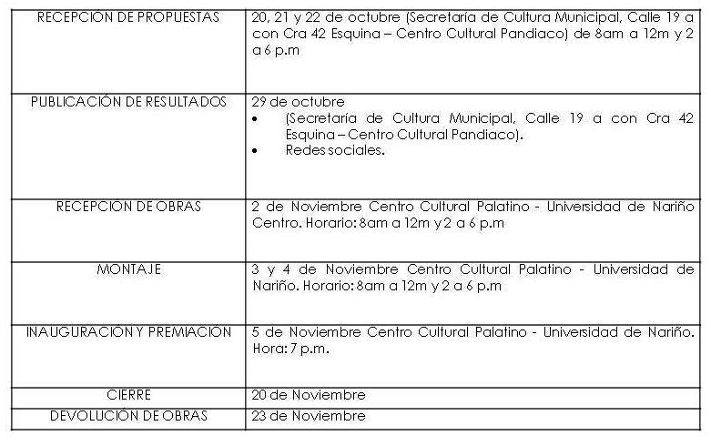

Los demás items de la convocatoria permanecen en los mismos términos y se encuentran en: https://goo.gl/6pxcSR Los teléfonos habilitados para la recepción de inquietudes son: 7314598 y 314 624 75 45.

Mayor Información: Subsecretario de Formación y Promoción, Gabriel Nieva. Celular: 3003068199

ABIERTAS INSCRIPCIONES PARA CURSO DE GASTRONOMÍA FRANCESA

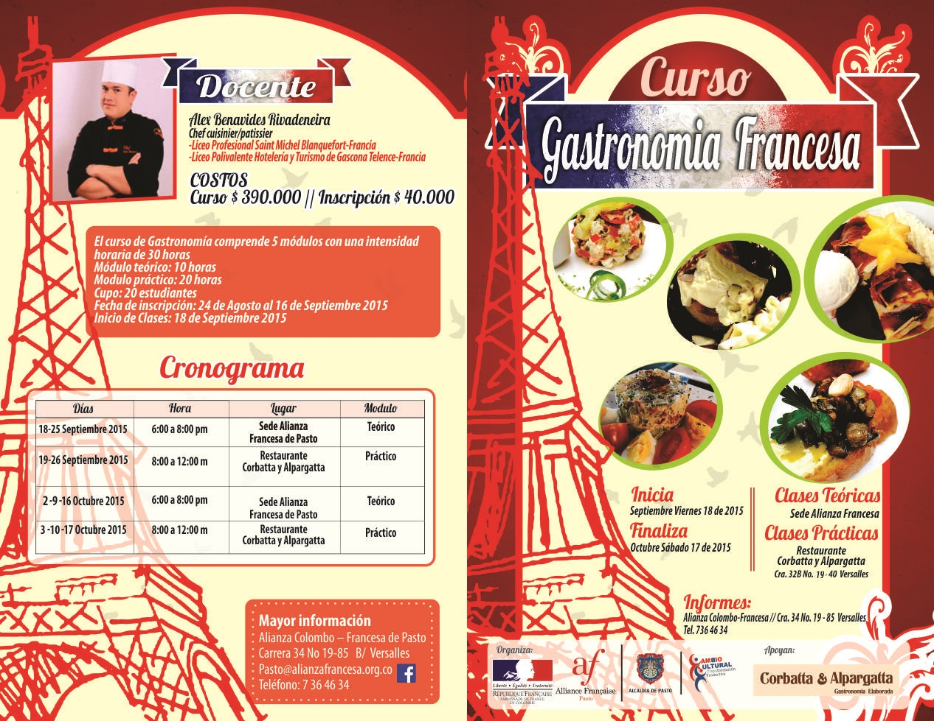
Con el propósito de seguir afianzando el intercambio cultural con Francia en la capital de Nariño, la Administración Local y la Alianza Francesa sede Pasto, han organizado el curso de Gastronomía Francesa el cual inicia el 18 de septiembre y finaliza el 17 de octubre del presente año.

Hasta el 16 de septiembre estarán abiertas las inscripciones del curso que tendrá un cupo límite de 20 personas. Las clases teóricas se dictarán en la sede de la Alianza Francesa y las prácticas se desarrollarán en el Restaurante Corbata y Alpargatta, bajo la dirección del Chef Internacional Alex Benavides Rivadeneira, quien cuenta con estudios en el Liceo Profesional Saint Michel Blanquefort y en el Liceo Polivalente Hotelería y Turismo de Gascona Telence de Francia.

El director de la Alianza Francesa sede Pasto, Carlos Muñoz invitó al público, en especial a los profesionales y estudiantes de la culinaria, a tomar este curso que abarca aspectos básicos de la cocina y gastronomía francesa.

Gabriel Nieva Narváez, Subsecretario de Promoción y Fomento, manifestó que la capacitación realizada en asocio con la Administración Local y la Alianza Francesa, brindará formación completa con un docente formado en Francia y que reúne todas las calidades para el desarrollo de esta capacitación.

Para mayor información puede dirigirse a la sede de la Alianza Francesa ubicada en la carrera 34 Nº 19 – 85 Barrio Versalles o llamando al teléfono 7364634

Mayor Información: Subsecretario de Formación y Promoción, Gabriel Nieva. Celular: 3003068199

PAGO SUBSIDIO ECONÓMICO A PERSONAS MAYORES DE PASTO

En atención a la información suministrada por parte del Consorcio Colombia Mayor, el día 31 de agosto del año en curso, la Secretaría de Bienestar Social comunica a beneficiarios que hacen parte del “Programa Colombia Mayor – modalidad subsidio económico” que se inició el proceso de pagos en los mismos puntos de atención que se venía trabajando.

Para la nómina programada en el mes de septiembre, se cancelará los meses correspondientes a julio y agosto del presente año, durante las fechas establecidas de la siguiente manera:

Servientregas (Efecty) y Gane Supergiros: a partir del lunes 7 hasta el lunes 28 de septiembre del año en curso, en el horario de la mañana de 8:00 am a 12:00 m.

Banco Popular: a partir del martes 8 hasta el lunes 28 de septiembre del año en curso, en el horario de la mañana de 8:00 am a 11:00 am.

15 corregimientos (modalidad caja extendida): a partir del lunes 7 hasta el jueves 17 de septiembre del presente año, según cronograma establecido. Las personas que no alcancen a realizar su cobro en los corregimientos de acuerdo al cronograma, pueden acercarse a partir del 18 de septiembre a cobrar a los distintos puntos de pago autorizados que ofrece Gane Supergiros en Pasto.

Se recuerda a los beneficiarios que es indispensable presentar la cédula original. En caso de personas mayores que cobran con poder notarial, éste debe tener vigencia del último mes, además deben presentar dos copias y originales de cédula (beneficiario y apoderado).

La distribución de la nómina se realiza de acuerdo al último dígito del número de cédula, teniendo en cuenta el siguiente cronograma:

Puntos de pagos autorizados

Puntos de Pago | Dígito | Novedad | Personas programas
Servientrega- Efecty Parque Bolívar (Cra 6 N. 25 – 87) | 0 | Se mantiene Igual | 884
Súper Giros Av. Colombia (Cll 12 N. 15 -97) | 1 | Se mantiene Igual | 829
Servientrega- Efecty Plaza Carnaval (Cra 20 N. 18 – 34) | 2 | Se mantiene igual | 833
Servientrega- Efecty Bombona  Centro Comercial Nuevo Bombona local 1 | 3 | Se mantiene igual | 849
Servientrega- Efecty Américas (Cra 19 N. 14 – 21) | 4 | Se mantiene igual | 896
Servientrega- Efecty Fátima (Cll 17 N. 13 -76) | 5 | Se mantiene igual | 864
Servientrega- Efecty Parque Infantil (Cll 16 B N. 29 -48) | 6 | Se mantiene igual | 900
Banco Popular – Plaza de Nariño | 7 | Se mantiene Igual | 1.402
Súper Giros Av. Santander (Cll 22 N. 23 – 50) | 8 | Se mantiene Igual | 863
Súper Giros Av. Julián Bucheli (Cll 13 N. 15 – 19) | 9 | Se mantiene Igual | 901
Servientrega- Efecty EL ENCANO |  | Se mantiene Igual | 426
Servientrega- Efecty CATAMBUCO |  | Se mantiene Igual | 732
Súper Giros en corregimientos – Caja Extendida | Se cancelará en cada uno de los 15 corregimientos |  | Cerca de 3.212
Súper Giros en Pasto – únicamente para los dígitos 1, 8 y 9 se ofrece otras alternativas de pago en la zona urbana de Pasto, tales como: | Centro Comercial Astrocentro Cra 24 N.15 – 61 Local 13  Centro Comercial Único Cll 22 – 6 – 21 Local 31 A  Santa Isabel Cra 24 N. 5 Sur 83  Villa Alejandría Mz 17 Cs 17  Pandiaco Cll 18 N. 42 – 53  Fátima Cll 17 N. 11 – 2 7  Lorenzo Cll 18 N. 3 – 02
Para evitar congestiones en cada punto, se mantiene la estrategia de pago que se puede observar en el siguiente cronograma:

Cronograma de Pagos - ZONA URBANA DE PASTO
Servientregas y Gane Supergiros : desde el lunes 7 hasta el lunes 28 de septiembre
Letra primer apellido en orden alfabético | Fecha de Pago
A, B, C, D | 7 y 8 de septiembre 2015
E, F, G, H | 9 y 10 de septiembre 2015
I, J, K, L, | 11 y 14 de septiembre 2015
M, N, Ñ, | 15 y 16 de septiembre 2015
O, P, Q, R, | 17 y 18 de septiembre 2015
S, T, U, V, | 21 y 22 de septiembre 2015
W, X, Y, Z | 23 y 24 de septiembre 2015
PENDIENTES POR COBRAR  UNICAMENTE SERVIENTREGA | 25 y 28 de septiembre 2015

Cronograma de Pagos - ZONA URBANA DE PASTO
Banco Popular : desde el martes 8 hasta el lunes 28 de septiembre

Letra del primer apellido en orden alfabético | Fecha de Pago
A, B, C, | 8 y 9 de septiembre 2015
D, E, F, | 10 y 11 de septiembre 2015
G, H, I, J, | 14 y 15 de septiembre 2015
K, L, M, N, | 16 y 17 de septiembre 2015
Ñ, O, P, Q, R, | 18 y 21 de septiembre 2015
S, T, U, V, | 22 y 23 de septiembre 2015
W, X, Y, Z | 24 y 25 de septiembre 2015
PENDIENTES POR COBRAR  UNICAMENTE POPULAR | 28 de septiembre 2015

Cronograma de Pagos - ZONA RURAL DE PASTO
Fecha | Corregimiento | Hora | Lugar de Pago | Número Beneficiarios
Septiembre 7 2015  Lunes | Mapachico | 8:00 a.m | Salón Comunal | 99
Septiembre 7 2015  Lunes | Morasurco | 2:00 p.m | Salón Comunal | 111
Septiembre 8 2015  Martes | Gualmatan | 8:00 a.m | Iglesia | 129
Septiembre 8 2015  Martes | Jongovito | 2:00 p.m | Salón Comunal | 189
Septiembre 9 2015  Miércoles | San Fernando | 8:00 a.m | Institución Educativa | 159
Septiembre 9 2015  Miércoles | Jamondino | 2:00 p.m | Institución Educativa | 358
Septiembre 10 2015  Jueves | Genoy | 8:00 a.m | Restaurante La Peña | 191
Septiembre 10 2015  Jueves | Cabrera | 2:00 p.m | Oficina corregimental | 143
Septiembre 11 2015  Viernes | Obonuco | 8:00 a.m | Salón Comunal | 194
Septiembre 11 2015  Viernes | Mocondino | 2:00 p.m | Institución Educativa | 311
Septiembre 14 2015  Lunes | La Laguna | 8:00 a.m | Salón Comunal | 276
Septiembre 14 2015  Lunes | Buesaquillo | 2:00 p.m | Salón Comunal | 393
Septiembre 15 2015  Martes | Socorro | 8:00 a.m | Casa del señor Jorge Rojas | 154
Septiembre 16 2015  Miércoles | Santa Bárbara | 8:00 a.m | Institución Educativa | 384
Septiembre 17 2015  jueves | La Caldera | 8:00 a.m | Salón Comunal | 121
A partir del 18 hasta el 28 de Septiembre 2015 | Las personas mayores que no cobraron en la fecha asignada al respectivo corregimiento, pueden acercarse a cobrar a partir del 18 hasta el 28 de septiembre 2015, en cualquiera de los Gane Supergiros autorizados.

Para mayor información dirigirse a las instalaciones de la Secretaría de Bienestar Social, ubicada en el barrio Mijitayo carrera 26 sur (antiguo Inurbe) o comunicarse a través de los siguientes medios de consulta:

- Líneas telefónicas Secretaría de Bienestar Social: 7238682 - 7238681 – 7233561
- Línea telefónica habilitada por Servientrega: 7369912 ext número 6
- Página Alcaldía de Pasto: www.pasto.gov.co/tramites y servicios/bienestar social/colombiamayor/ingresar número de cédula.

Pasto Transformación Productiva

Oficina de Comunicación Social
Alcaldía de Pasto

